Методические рекомендации к использованию интерактивного ресурса

Автор: Александрова Зинаида Васильевна, учитель физики и информатики
Полное название образовательного учреждения (с указанием региона и населенного пункта): Муниципальное бюджетное образовательное учреждение средняя общеобразовательная школа №5 п. Печенга, Мурманская область
Предметная область: физика
Название мероприятия, в рамках которого будет использоваться презентация:
Физический микс (внеклассное мероприятие к предметной неделе)
Возрастная группа (класс): учащиеся 7, 8, 9 классов.
Название презентации: «Физический микс»
Количество слайдов: 52
Среда (редактор), в которой выполнена презентация: Microsoft PowerPoint 2007
Цель: активизировать познавательную деятельность учащихся посредством внеклассной игровой деятельности; способствовать развитию творческого мышления, умения сравнивать, правильно объяснять с точки зрения физики повседневные явления и процессы.
Аннотация
Интерактивные физические игры углубляют, расширяют знания учащихся, развивают логическое мышление, прививают интерес к предмету, в занимательной форме знакомят учащихся с явлениями природы, с разнообразными применениями законов физики в технике. Презентация состоит из трёх интерактивных игр: «Ключ к успеху» (9класс), «Пенальти по физически» (8 класс), Физическая викторина «Три поросёнка» (7класс). Вопросы для игр подобраны с учётом учебного материала по курсу «Физика» для 7-9 классов.
Методические приемы и дизайнерские средства, использованные при создании презентации, способствуют наглядности и выразительности представленных заданий. Автором проведена качественная оптимизация графики (иллюстраций) в презентации и использованы триггеры для управления эффектами анимации.
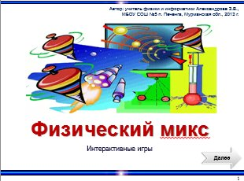 | Слайд 1. Вступительное слово учителя.  (Микс (mix) это английское слово, и его первое значение перемешивание, смешивание. Презентация представляет три игры, насыщенных смесью разнообразных заданий по курсу физики за 7-9 кл.).
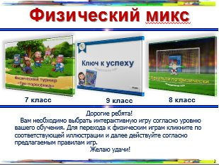 | Слайд 2. Дорогие ребята! Вам необходимо выбрать интерактивную игру согласно уровню вашего обучения. Для перехода к физическим играм кликните по соответствующей иллюстрации и далее действуйте согласно предлагаемым правилам игр. Желаю удачи!  (Далее демонстрация презентации будет идти по одному из путей, определяемых названием игры)

Физическая игра «Три поросёнка»  7 класс  Слайд 34.  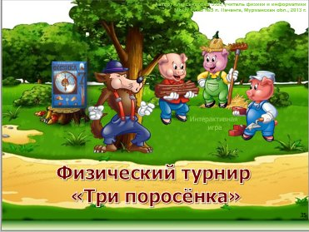  Вводное слово учителя.  Слайд 35. Правила игры  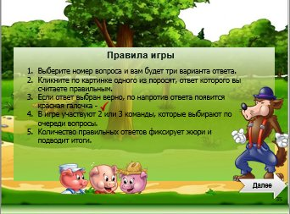  - Выберите номер вопроса и вам будет предложено три варианта ответа.  - Кликните по картинке одного из поросят, ответ которого вы считаете правильным.  - Если ответ выбран верно, по напротив ответа появится красная галочка -  - В игре участвуют 2 или 3 команды, которые выбирают по очереди вопросы.  - Количество правильных ответов фиксирует жюри и подводит итоги.  Слайд 36. Игровое поле.  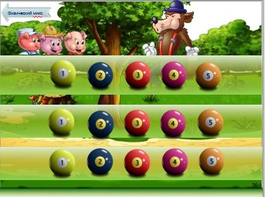  Слайд 37.  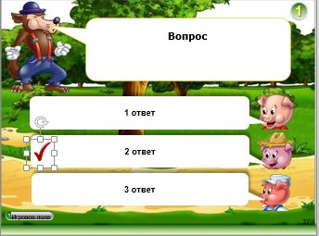  Вопрос: Вечером наземь слетает, ночь на земле пребывает, утром опять улетает. Что это? Ответ: Роса  Слайд 38. Вопрос: Какой сосуд можно назвать сообщающимся? Ответ: Лейка  Слайд 39. Вопрос: Объясните назначение наперстка, надеваемого на палец при шитье иглой? Ответ: Увеличивают площадь опоры и уменьшают давление на палец, чтобы не травмировать его.  Слайд 40. Вопрос: Почему капли воды при резком встряхивании слетают с одежды?  Ответ: Одежда приводится резко в движение, а капли, сохраняя по инерции состояние покоя отделяются и падают на землю.  Слайд 41. Вопрос: Для чего опытные мастера перед ввинчиванием смазывают мылом или смачивают шуруп? Ответ: Для уменьшения трения  Слайд 42. Вопрос: Назовите приборы, которые соответствуют данным названиям: Тяжесть измеряю; тепло измеряю; холод измеряю. Ответ: Барометр, термометр, психрометр.  Слайд 43. Вопрос: Почему, если быстро скользить по канату или шесту можно обжечь руки? Ответ: При движении под действием силы трения происходит увеличение внутренней энергии трущихся поверхностей.  Слайд 44. Вопрос: Выразите объем в м³:  5 л = …, 230 л = …  Ответ: 0,005 м³; 0,23 м³  Слайд 45. Вопрос: Газ в закрытом цилиндре сжимают. Изменяется ли при этом масса молекул газа? Масса газа в цилиндре? Плотность газа? Ответ: Масса молекул и масса газа не изменяются. Плотность газа увеличивается, так как при сжатии уменьшается его объем.  Слайд 46. Вопрос: Плотность алюминия в твердом состоянии 2700 кг/м³, а в жидком – 2380 кг/м³. В чем причина такого изменения плотности алюминия? Ответ: При переходе в жидкое состояние нарушается порядок в расположении частиц вещества и увеличивается среднее расстояние между ними.  Слайд 47. Вопрос: Какое из упомянутых явлений природы не является физическим? Тает лед. Едет автомобиль. Киснет молоко. Заходит Солнце. Ответ: Киснет молоко  Слайд 48. Вопрос: В каком варианте все слова означают физические тела? Велосипед, резина, Солнце. Шина, ножницы, Луна.  Ответ: Шина, ножницы, Луна.  Слайд 49. Вопрос: Плотность дубового бруска 700 кг/м3, размеры – 50*4*3 см. Какова масса бруска? Ответ: 420 г.  Слайд 50. Вопрос: Масса полного сосуда с водой 2 кг, а того же сосуда без воды 500 г. Определите емкость сосуда. Плотность воды 1000 кг/м ³? Ответ: 1.5 л  Слайд 51.  Вопрос: Газ, находящийся в цилиндре с помощью поршня сжат так, что его объем уменьшился в два раза. Как при этом изменилась масса газа в цилиндре? Ответ: Масса газа не изменилась  ************************************  Рефлексия.  Подведение итогов.  Награждение победителей. | Интерактивная игра «Ключ к успеху»  9 класс  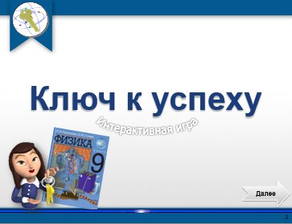  Слайд 3.  Учитель: Найти ключ к успеха – думаю, каждый человек когда-нибудь задумывался об этом. Где найти ключ к успеху, как этот ключ выглядит, в общем что такое успех – эти вопросы очень важны и давайте попробуем разобраться в них. Ученые давно пришли к выводу, что твёрдые знания по предмету являются ключом к успеху в учёбе. (Представление команд, три команды сформированы заранее).  Слайд 4. Правила игры  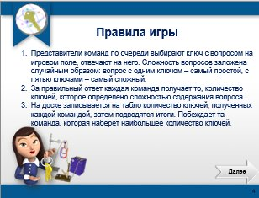  Представители команд по очереди выбирают ключ с вопросом на игровом поле, отвечают на него. Сложность вопросов заложена случайным образом: вопрос с одним ключом – самый простой, с пятью ключами – самый сложный. За правильный ответ каждая команда получает то, количество ключей, которое определено сложностью содержания вопроса. На доске (табло) жюри записывает количество ключей, полученных каждой командой, затем подводятся итоги. Побеждает та команда, которая наберет наибольшее количество ключей.  Слайд 5. Игровое поле.  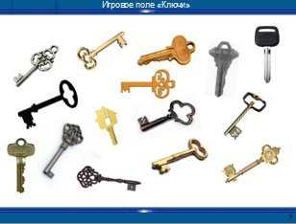  (Каждой команде представляется возможность ответить только на 5 вопросов, а вся игра состоит из 15 вопросов.)  Слайд 6.  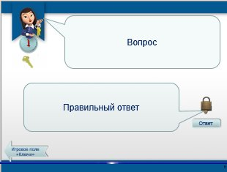  Вопрос: Физика в пословицах. Гвоздем моря не нагреешь. Объясните смысл пословицы с физической точки зрения.  Ответ: Гвоздь обладает небольшой массой. Поэтому, количество теплоты, которое может отдать гвоздь, остывая, будет незначительным по величине, и им не нагреешь большую массу воды, которая находится в море.  P.S. Следующие комментарии без скриншотов.  Слайд 7. Вопрос: Зачем для передвижения тяжелого груза под него кладут катки? Ответ: В данном случае заменяют силу трения скольжения силой трения качения, которая значительно меньше.  Слайд 8. Вопрос: Зачем для передвижения тяжелого груза под него кладут катки? Ответ: В данном случае заменяют силу трения скольжения силой трения качения, которая значительно меньше.  Слайд 9. Вопрос: Желая нагреть воду, мы помещаем сосуд с водой над пламенем, а не сбоку от него. Почему?  Ответ: Мы поступаем вполне правильно, так как воздух, нагреваемый пламенем, становится более легким, вытесняется со всех сторон кверху и обтекает наш сосуд.  Слайд 10. Вопрос: Дайте физическое обоснование пословице: «Коси коса, пока роса, роса долой, и мы домой». Почему при росе легче косить? Ответ: Роса увеличивает массу стебля. Поэтому при ударе косой он в меньшей степени изгибается, и коса срезает его. Роса создает смазку и уменьшает силу трения.  Слайд 11. Вопрос: Для чего иголки тщательно полируют? Ответ: Гладкая отполированная поверхность иголки имеет меньшую силу трения скольжения и ею легче шить.  Слайд 12. Вопрос: При выходе из воды животные встряхиваются. На каком законе физики основано их освобождение из воды? Ответ: Закон инерции  Слайд 13. Вопрос: Почему воздушный шар, Днем поднять труднее? Ночью этот стратостат Ввысь летит скорее. Ответ: Подъемная сила воздушного шара зависит от разности плотности газа, которым надувают шар и окружающего воздуха. Эта разность ночью больше.  Слайд 14. Вопрос: На лист бумаги поставить кувшин с водой и тянуть за бумагу до края стола, после чего резко дернуть в горизонтальном направлении. Кувшин останется на краю стола. Объясните это явление. Ответ: Кувшин перемещается вследствие силы трения, существующей между его дном и бумагой. Эта сила, однако, недостаточна, чтобы сообщить ему такое же ускорение, которое получает бумага, когда мы ее резко дергаем, и кувшин остается на краю стола.  Слайд 15. Вопрос: Основная физическая величина «Динамики», это причина возникновения ускорения.  Она есть у всех людей, только у больных ее мало, а вот у здоровых много. Это есть, ума не надо. О какой физической величине идёт речь и как она обозначается? Ответ: Это физическая величина называется силой и обозначается буквой 𝑭.  Слайд 16. Вопрос: Тебе по болоту ходить довелось? Легко тебе было? Вот то-то! Тогда почему же огромнейший лось, Так просто бежит по болоту? Ответ: Копыта лося раздвоены, между ними находится перепонка. Поэтому площадь опоры ноги лося велика, а давление сравнительно мало.  Слайд 17. Вопрос: Почему мокрую цветную ткань нельзя на длительное время оставлять в соприкосновении с белой? Ответ: Из-за диффузии произойдет окрашивание белой ткани.  Слайд 18. Вопрос: Парашютист после раскрытия парашюта продолжает двигаться с ускорением. Правда ли это? Ответ: Нет.  Слайд 19.  Вопрос: Бортпроводница очень мило перед отлетом попросила из ручек вылить все чернила. Зачем ей это надо было? Ответ: На большой высоте давление окружающего воздуха мало, а давление в ручке равно атмосферному давлению на поверхности Земли. Под действием избыточного давления чернила могут вылиться из ручки.  Слайд 20. Вопрос: Для чего верхний край лопаты, на который нажимают ногой, изогнут?  Ответ: Увеличивается площадь опоры и уменьшается давление на подошву обуви.  *****************************************  Рефлексия.  Подведение итогов.  Награждение победителей. | Пенальти по физически  8 класс  Слайд 21.  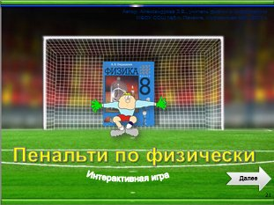  Вводное слово учителя.  Слайд 22. Правила игры  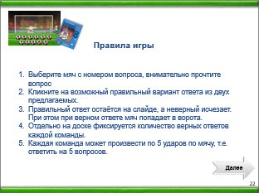  - Выберите мяч с номером вопроса, внимательно прочитайте его.  - Кликните на возможный правильный вариант ответа из двух предлагаемых.  - Правильный ответ остаётся на слайде, а неверный исчезает. При этом при верном ответе мяч попадает в ворота.  - Отдельно на доске фиксируется количество верных ответов каждой команды.  - Каждая команда может произвести по 5 ударов по мячу, т.е. ответить на 5 вопросов.  Слайд 23. Игровое поле  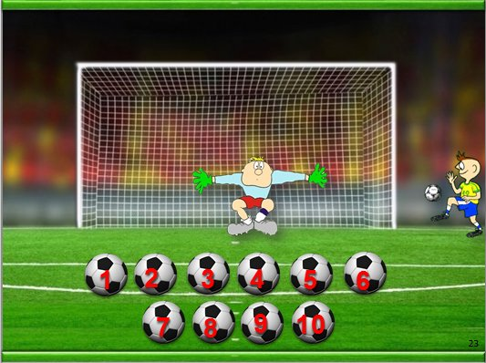  Слайд 24.  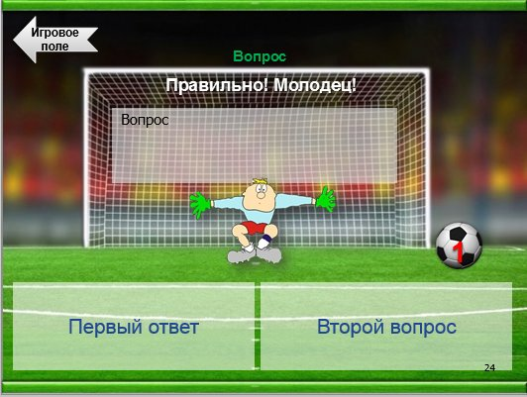  Вопрос: Из баллона выпустили половину газа. Как изменилось давление газа? Ответ: Давление уменьшится в два раза, т. к. уменьшится в два раза количество молекул.  P.S. Следующие комментарии без скриншотов.  Слайд 25. Вопрос: Как называется аппарат для исследования морских глубин, опускаемых в воду на тросе с судна? Ответ: Батисфера  Слайд 26.Вопрос: Чтобы скорость из км/ч перевести в м/с нужно скорость в км/ч разделить на 3,6. Ответ: Да.  Слайд 27.  Вопрос: Как называется явление отсутствия веса у тела? Ответ: Невесомость.  Слайд 28. Вопрос: Какова причина нагревания детали при сверлении? Ответ: Причиной является трение, увеличивается внутренняя энергия.  Слайд 29. Вопрос: Для чего на уроках физкультуры при выполнении некоторых упражнений на снарядах ладони натирают магнезией? Ответ: Для увеличения силы трения.  Слайд 30. Вопрос: Переход вещества из твёрдого состояния в жидкое называется кристаллизацией. Верно ли это утверждение? Ответ: Нет.  Слайд 31. Вопрос: В настоящее время существует двигатель с КПД 100%. Это правда? Ответ: Нет.  Слайд 32. Вопрос: Почему задние колеса грузовых автомобилей спаренные? Ответ: В этом случае увеличивают площадь опоры и уменьшают давление на грунт, чтобы не разрушить его.  Слайд 33. Вопрос: Почему дым костра в воздухе через некоторое время рассеивается?  Ответ: Дым рассеивается вследствие диффузии.  ******************************  Рефлексия.  Подведение итогов.  Награждение победителей.

Слайд 52. Список использованной литературы и Интернет-ресурсов:

http://images02.olx.com.ua/ui/11/43/14/1297450456_165863914_1----.jpg
http://s3images.coroflot.com/user_files/individual_files/299138_tahA4MmwwQfGD3dAO5AxCa8rL.jpg - оросёнка
http://im7-tub-ru.yandex.net/i?id=289363538-69-72&n=21 –шары
http://homelab.vipcentr.ru/b29.htm
http://www.tortdecor.net/products_pictures/099_enl.jpg -кнопки
http://nevseoboi.com.ua/uploads/posts/2011-06/1307226418_wallpapers-by-nevseoboi-142_www.nevseoboi.com.ua.jpg
http://www.roff.org.ua/collection/news/276.jpg
http://static2.bigstockphoto.com/thumbs/0/1/2/small2/21038042.jpg
http://biz.prlog.org/luxuryvillas/logo.jpghttp://biz.prlog.org/luxuryvillas/logo.jpg
http://www.synlife.com/files/istock_000005140011xsmall_schluessel_klein.jpg
http://baseline-consulting.typepad.com/.a/6a00e5518fa10688340148c6b85b55970c-400wi
http://joefederico.activerain.com/image_store/uploads/7/2/5/1/5/ar130938045151527.jpg
http://www.graverton.ru/images/stories/simbolkey.png
http://www.cs.princeton.edu/~jhalderm/home/key.jpg
http://fc09.deviantart.net/fs42/f/2009/058/5/8/Skeleton_Key_Silhouette___06_by_taeliac_stock.jpg
http://th09.deviantart.net/fs71/PRE/i/2010/157/4/0/Key_stock_by_GreenDangersStock.jpg
http://upload.wikimedia.org/wikipedia/commons/a/a2/Standard-lock-key.jpg
http://сыcrafting-a-life.com/craftlit/wp-content/uploads/2012/01/skeleton-key.jpg
http://ts4.mm.bing.net/images/thumbnail.aspx?q=4649478867322615&id=554ba4d0b1d801073e417bc07380a4ff
http://cs10166.vkontakte.ru/u121336813/131175523/x_b6ae6867.jpg
http://antifabrika.ru/images/busini/bn-366.jpg
http://images03.olx.ru/ui/18/90/40/1326108724_298059040_1---.jpg
http://s15.radikal.ru/i189/1106/8a/890ec6ab6868.jpg
http://www.topglobus.ru/besplatno-smajliki-forum-blog-web
http://www.topglobus.ru/skin/smile/s8399.gif
http://s15.radikal.ru/i189/1106/8a/890ec6ab6868.jpg
http://gdzfree.com/images/gdz-po-fizike-7-klass-peryshkin.jpg
http://nataliyaboyko.ucoz.ru/load/intellektualnaja_igra_quot_fizicheskoe_assorti_quot/1-1-

